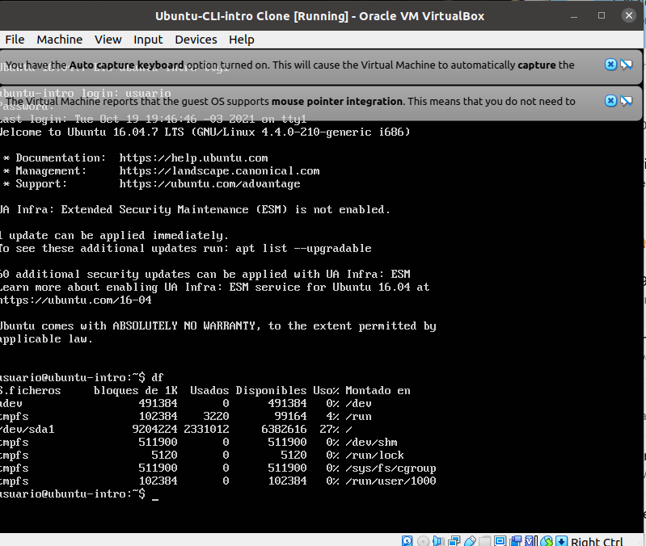Muestra cuanto esta ocupado de cada sistema de archivos